Team "LES TORTUES"
MOUAD, chef d'équipe
A l'attention de monsieur TRUC
DIRECTEUR DU MAGASIN BIDULE
LEA, responsable de la programmation
MATHIEU, responsable de....
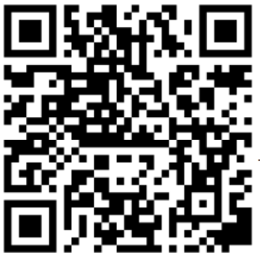
.......
QR code pour accéder à la page du projet sur http://www.fablab66.fr

Elèves de 4ème
Collège Madame de Sévigné
Avenue Chefdebien
66000 Perpignan
Objet: Demande de partenariat
Monsieur,
Nous sommes des élèves de 4ème et participerons les 25 et 26 Mai à un événement sur le thème du numérique nommé "Ccool66" ( Challenge Coopératif Open et Original) organisé par le DANE (Délégation académique au Numérique éducatif), l'IMERIR (Institut méditerranéen d'enseignement et de recherche en informatique et robotique) et la ville de Saint Estève.

Notre professeur M........................ est l'in des organisateurs de cet évènement, dans lequel est proposé un concours de robotique ouvert aux écoles primaires, collégiens, lycéens, étudiants.

Pour participer à ce concours, nous avons constitué une équipe, imaginé une identité d'équipe avec un logo, un nom, des rôles, une charte graphique. Nous devons concevoir et mettre au point un robot et préparer un stand de présentation de notre projet. Plusieurs jury évalueront notre travail.

Dans le cadre de ce projet, nous devons faire appel a des entreprises et chercher des partenaires pour, au mieux, être autonomes financièrement et au minimum pouvoir afficher le logo de nos partenaires sur notre robot, notre stand et la page web de notre équipe.
Nous vous serions déjà très reconnaissants de nous aider en nous offrant:

- Quelques objets publicitaires de votre entreprise ( exemple: porte clés, stylos, stickers...), que nous pourrons présenter sur notre stand et vous faire ainsi de la publicité.

- Un panneau publicitaire d'une promotion terminée pourrait également nous aider à construire notre stand.

- Une aide financière ( tous les dons doivent être adressés au collège madame de Sévigné) qui nous sera reversée par notre collège sous forme de commande de pièces de robotique spécifiques par exemple

- Des tee-shirts de votre magasin/votre société que nous pourrions personnaliser

- Du papier transfert pour réaliser les flocages sur nos Tshirts
Toute forme d'aide serait donc la bienvenue.

Seriez vous prêt à nous aider ?
Dans l'attente d'une réponse de votre part, nous vous prions d'agréer, monsieur, l'expression de nos salutations les meilleures et les plus sincères.

Mouad , chef d'équipe et Communication Manager

